

**Información sobre la Bolsa Única Común de**

**Personal Laboral de la Junta de Andalucía**

Próxima a publicarse Resolución de la Dirección General de Recursos Humanos y Función Pública, por la que se procederá a la convocatoria de la constitución y actualización permanente de la **Bolsa Única Común** en las categorías profesionales del VI Convenio Colectivo del personal laboral de la Administración de la Junta de Andalucía:

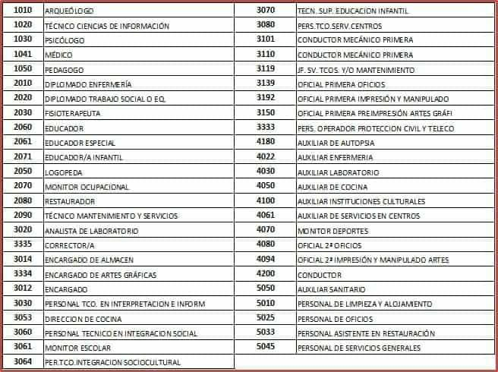

Las personas que quieran inscribirse en la misma deberán

* Obtener su certificado digital
* Digitalizar su documentación en formato PDF.
* Presentar la solicitud de forma telemática (a partir del día 2 de enero de 2020 se habilitará el plazo de 20 días hábiles).

Desde el Andalucía Orienta Mancomunidad Comarca Alhama de Granada te ayudamos a inscribirte en ésta Bolsa Única Común.

*PIDE CITA:*

**958350665**

**Estamos en. Ctra. de Loja s/n (bajo junto Caixa Bank) Alhama de Granada**